Universidade Federal de Minas Gerais
Escola de Engenharia
Curso de Graduação em Engenharia de Controle e Automação

Implementação de Planta para Estudos de Seguidores Solares para Sistema de Geração Fotovoltaica

Arthur Henrique de Freitas Amaral

Orientador: Prof. Eduardo Mazoni Andrade Marçal Mendes, Dr.

Belo Horizonte, Agosto de 2019
1 Introdução
Ao longo das duas últimas décadas, hipóteses sobre futura a escassez de recursos fósseis para a geração de energia foram levantadas (IVANHOE, 1995). Além disso, a observação de impactos ambientais relacionados à alta emissão de carbono, iniciada com a industrialização, tem sido motivadora da aplicação de políticas ambientais e promovido mudanças no mercado mundial de energia (COSIDINE, 1999).
No campo da geração de energia, aquelas renováveis têm ganhado cada vez mais espaço por permitirem, no processo de sua geração, que o balanço de carbono na atmosfera seja mantido constante.
O Brasil se destaca no cenário mundial pela grande participação de fontes renováveis na matriz de energia elétrica nacional, com sua maior parcela proveniente da hidroeletricidade e da biomassa originada da cana-de-açúcar. Ao longo da última década, as fontes solar e eólica vêm ganhando destaque na geração de energia do país (BEZERRA, 2015), especialmente nas regiões do Nordeste e do norte do estado de Minas Gerais, que estão entre as regiões com maior incidência solar ao redor do globo (TIBA et al., 2000). Junto a isso, é observado grande potencial eólico no litoral da região Nordeste (SANTOS; TORRES, 2014).
No que se refere à geração de energia elétrica a partir do sol, o método mais adotado constitui-se no uso de painéis fotovoltaico. As tecnologias associadas a esse processo de geração são alvo de pesquisas em prol de um melhor aproveitamento dos recursos físicos utilizados na conversão, visando aprimorar a eficiência e o custo desses painéis. Dentre os avanços alcançados com as pesquisas, os seguidores solares, ou trackers, foram desenvolvidos como um acessório no processo de geração solar fotovoltaica, e como seu emprego é possível controlar a posição dos painéis fotovoltaicos ao longo do dia, o que ocasiona um aumento na eficiência da planta de geração. O objetivo deste Projeto Final de Curso é implementar uma planta para o estudo de atuação de seguidores solares e geração fotovoltaica.

1.1 Motivação e Justificativa
Muitos dos impactos ambientais provocados pelas atividades humanas são provenientes da geração, transmissão e consumo da energia (SILVA et al., 2003). Além de ser um dos principais agentes de devastação ambiental, o setor de energia também tem se mostrado um gerador de muitos problemas sociais, havendo uma série de casos de morte ou contaminação, devastação de locais de habitação e/ou de áreas produtivas, danos à qualidade de vida, perdas de laços comunitários, desemprego, impactos culturais e etc (PICKETTI, 2015).
A necessidade de aderir a novas formas de energias, de caráter sustentável, motivaram acordos de comprometimentos dos governos em buscar uma maior participação das chamadas Energias Renováveis Sustentáveis (ERSs) na matriz energética de cada país, não como apêndices, mas como uma progressiva substituição das fontes fósseis de energia.
O país que tem alcançado sucesso nesse projeto é a Alemanha, a partir da serie de leis chamada Erneuerbare-Energien-Gesetz, ou EEG, que já possibilitou, em 2018, uma parcela de 8,4% de participação da fonte solar na matriz energética nacional (FRAUNHOFER, 2018). No país, a geração centralizada de energia elétrica tem sido progressivamente substituída pela geração distribuída, com grande participação de pequenas plantas residênciais de geração fotovoltaica. Além disso, são cada vez mais difundidas as baterias de lítio, que servem como acumuladores de energia. O país já alcançou a marca de 100.000 casas que contam com uma unidade geradora fotovoltaica associada a um sistema acumulador (ENKHARDT, 2018).
No Brasil, incentivos fiscais e tarifários propostos pelo governo têm alavancado uma maior participação da fonte solar na matriz energética nacional, que atualmente é de 1,31%.
Dada essa ainda pouco expressiva participação na matriz, o desenvolvimento pesquisas nacionais que proponham uma melhor aplicação dos recursos fotovoltaicos servem como mais um fator impulsionante para um melhor aproveitamento do potencial energético da incidência solar no território brasileiro. A confecção de estruturas com controle de posição para os painéis, estratégia ainda pouco aplicada em regiões que apresentam os valores máximos de radiação solar no país, motiva este projeto.

1.2 Objetivos do Projeto
Melhorar a eficiência média dos painéis solares pode refletir benefícios em sistemas de geração fotovoltaica. Tal melhoria pode ser alcançada a partir do controle de posição dos painéis, de modo que ao longo do dia, o plano dos painéis permaneça aproximadamente perpendicular aos raios solares que incidem sobre eles.
O principal objetivo deste trabalho é implementar uma planta, capaz de comportar painéis fotovoltaicos e de movê-los segundo a trajetória do sol, que permita estudos analíticos referentes a métodos de controle para a atuação de seguidores solares. A constatação de um melhor aproveitamento do dispositivo fotovoltaico será alcançada por meio da avaliação da geração da planta observada nos testes comparativos com a aplicação dos diferentes métodos de controle propostos: a partir de sensor de luminosidade, a partir de carta solar e a partir de um método combinado, que emprega as duas estratégias, segundo limiar de atuação.

2 Revisão Bibliográfica
A instalação com posição fixa de painéis fotovoltaicos, isto é, aquela na qual o plano que contém a placa solar é invariante ao longo do dia, é constatada na maioria das usinas fotovoltaicas – UFVs – presentes no território nacional. Nesta configuração fixa, para se obter um melhor aproveitamento na geração de energia, faz-se uso da prática de definir o azimute de 0º entre a face do painel e o norte geográfico e um ângulo de inclinação do plano do painel que é função da latitude da região onde se deseja realizar a instalação e do hemisfério ao qual pertence (ALMEIDA; PEREIRA; CESAR, 2018).
Apesar da estratégia apresentar resultados positivos na escala de geração energética se comparada à posição fixa sem inclinação (MARINOSKI; SALAMONI; RÜTHER, 2004), há soluções que viabilizam um aproveitamento ainda maior da capacidade dos recursos fotovoltaicos, no que diz respeito à posição angular dos raios solares incididos sobre o painel, conforme apresentado mais à frente no capítulo.

2.1 Tecnologia Fotovoltaica
No universo das fontes renováveis limpas, a energia solar está entre as mais abundantes em toda a superfície terrestre e é inesgotável na escala de tempo humano (DUPONT; GRASSI; ROMITTI, 2015). Por estas razões, ela constitui uma das alternativas mais promissoras para uma composição de uma nova matriz energética mundial e, assim, muitos países têm buscado consolidar o aproveitamento desta energia.
De acordo com Duffie e Beckman (DUFFIE; BECKMAN; WOREK, 2013), a energia solar tem sua origem fundamentada nas reações de fusão ocorrentes no núcleo do sol. Considerando a alta capacidade de utilização da energia proveniente desta fonte, contextualiza-se a utilização da tecnologia fotovoltaica, que consiste na conversão direta de energia solar em energia elétrica. Neste processo de transdução, os módulos fotovoltaicos atuam como coletores, absorvendo a radiação solar e convertendo-a diretamente em eletricidade por meio do efeito fotoelétrico. Este efeito é apresentado por alguns materiais que, quando expostos à luz, produzem eletricidade. Tais materiais são empregados na produção de células fotovoltaicas, que, por fornecerem em sua unidade uma baixa potência de geração, são empregadas em agrupamentos chamados de módulos fotovoltaicos (COELHO; AUROCA; SANTOS, 2013).

2.2 A Célula Fotovoltaica e o Efeito Fotoelétrico
O funcionamento das células fotovoltaicas está relacionado ao efeito fotoelétrico, observado pela primeira vez em 1887 por Heinrich Hertz e 1902 por Philip Lenard, porém só devidamente explicado por Albert Einstein em 1904, apoiado na ideia de quantização proposta por Max Planck. Segundo Einstein, a radiação é composta por quanta de energia hf, onde h é a constante de Planck e f é a frequência da radiação. Quando um desses quanta, que são chamados fótons, penetra na superfície metálica, cede energia a um elétron do metal, fazendo com que seja arrancado da superfície (CAVALCANTE et al., 2002).
Em sua composição, a célula possui duas camadas de um material semicondutor, em geral feitas de silício cristalino, contido entre camadas de um material condutor. As camadas feitas do semicondutor são estrategicamente dopadas, através de um processo preciso pelo qual alguns átomos são substituídos por impurezas, isto é, elementos químicos que ao realizarem ligações covalentes com os átomos de silício, fazem com que elétrons fiquem livres (impureza doadora) ou haja formação de lacunas (impureza aceitadora), devido à ausência de elétrons para completar as ligações.
Quando o semicondutor é dopado de modo a promover elétrons livres, ele é dito do tipo N. Quando é dopado de modo a promover lacunas, o semicondutor é denominado do tipo P. Na célula fotovoltaica, as camadas de semicondutor são uma do tipo N e a outra do tipo P, fazendo com que haja um campo elétrico na junção das camadas que impede a passagem de mais cargas através da conexão. Esta região em torno da junção é chamada de região de depleção.
Para fazer com que elétrons passem do lado N para o lado P, superando a barreira do campo elétrico na zona de depleção, deve ser fornecida energia. Esta energia advém dos fótons fornecidos pela radiação solar. Após a passagem pela região de depleção, os elétrons fluem externamente pelo fio, promovendo um fluxo de corrente elétrica (COELHO; AUROCA; SANTOS, 2013).
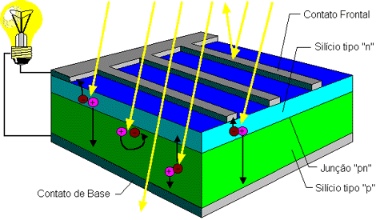

Figura 2.1: Efeito fotoelétrico em uma célula fotovoltaica. (CRESESB, 2008)

2.3 Classificação dos Sistemas Fotovoltaicos quanto à Conexão
São dois os tipos básicos de sistemas fotovoltaicos, divergentes na forma de gerenciar a energia gerada: O off-grid (sistema isolado) e o on-grid (sistemas conectados à rede) (NEOSOLAR, 2017). O Sistema off-grid é utilizado em lugares afastados, onde os custos de conexão à rede elétrica são elevados. Em geral, utiliza-se este sistema em casas de campo, refúgios, bombeio de água, telecomunicações, iluminação, dentre outras aplicações. Faz-se uso de um controlador de carga, utilizado para gerenciar e controlar o processo de carga e descarga de um banco de baterias que, por sua vez, possui a função de armazenar a energia gerada pelo sistema. É possível assim, fazer uso da energia armazenada também na ausência de luz solar.
O sistema on-grid atua como complementares ou substituintes da energia elétrica convencional disponível na rede elétrica, de modo que a potência produzida pelos painéis passa por um inversor de frequência, usado para converter corrente e tensão contínua em alternadas tornando-as compatíveis com a rede local. Logo após a conversão, a potência é inserida na rede, gerando descontos na conta de energia. Se a energia gerada não for suficiente para suprir a demanda, a rede elétrica compensa falta (NEOSOLAR, 2017). No Brasil, esse mecanismo é chamado de Sistema de Compensação de Energia e é descrito pela Resolução Normativa nº 517/2012 da Aneel. É importante também citar a Resolução Normativa nº 482/2012, que define micro e minigeração de energia elétrica no Brasil e que regula a crescente tendência de geração distribuída em todo o país.
2.4 Fatores Prejudiciais à Eficiência de um Painel Fotovoltaico
A corrente de curto circuito do módulo fotovoltaico, isto é, aquela identificada quando os terminais são interligados diretamente implicando em tensão nula, é a corrente de máxima potência possível de ser fornecida pelo módulo. Por outro lado, a tensão de circuito aberto, ou seja, a tensão de saída entre os terminais em aberto (não havendo corrente), é a tensão máxima que pode ser oferecida pelo painel fotovoltaico. Surge então um valor máximo de potência, resultado do produto da corrente e tensão máximas.
Há, no entanto, uma série de fatores que afetam a produção de potência pelo módulo fotovoltaico, tais como as condições climáticas de temperatura, radiação, sombreamento.
Quando a temperatura da célula sobe, por exemplo, o excesso de energia térmica dos elétrons livres e das lacunas prejudica a passagem desses pela junção P-N no sentido contrário ao imposto pelo campo elétrico, fazendo com que a tensão de saída da célula diminua.
O sombreamento, por sua vez, pode ser suave ou abrupto. No primeiro, a causa são ventos ou nuvens pouco densas que dispersam os raios solares tornando-os difusos, diminuindo a potência gerada. No sombreamento abrupto, os raios não alcançam a superfície da célula, pois são interrompidos. Quando o sombreamento é parcial, uma ou algumas células têm apenas uma parte iluminada, implicando numa redução da potência gerada no módulo proporcional à área sombreada. Este efeito é devido ao comum arranjo em série das células, fazendo com que a redução da corrente em uma célula provoque redução nas demais. No sombreamento total, pelo menos uma célula não recebe iluminação, fazendo com que a corrente, e então a energia gerada, sejam nulas (COELHO et al., 2008).
Outro importante fator que implica no decrescimento da potência gerada está relacionado com a quantidade de fótons por segundo que penetram a célula: quando é menor este número, menos elétrons livres haverão nas junções para fluírem pelo circuito, ou seja, menor corrente e menor potência.
A quantidade de fótons por segundo que penetram a célula varia conforme a posição do plano da célula fotovoltaica. Este efeito pode ser compreendido com uma análise que abrange o caráter dual da luz: como onda, a luz pode ser vista pela esfera da óptica, permitindo uma análise de seu comportamento quando esta é incidida sobre uma superfície. Uma razoável consideração é decompor a luz incidente sobre a superfície em termos das componentes de reflexão e refração, como na Figura 2.2. Nesta, um raio de luz incide sobre uma interface fazendo um ângulo i com a normal à interface. Por propriedade da óptica, uma parcela da radiação é refletida com um ângulo igual ao de incidência e outra parte é refratada com um ângulo r, que depende dos índices de refração dos meios na junta da interface.

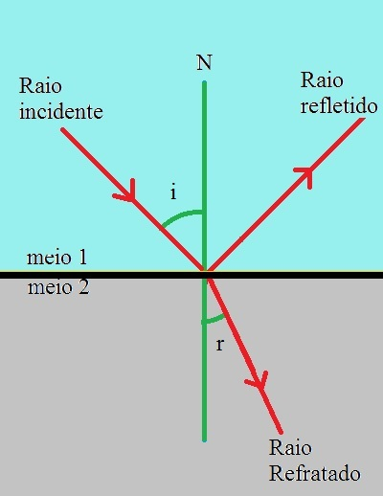

Figura 2.2: Reflexão e refração da luz. (TEIXEIRA, 2010)

Do ponto de vista corpuscular, os fótons se dividem para formar estas duas componentes de raio. Se por um lado, quando a luz passa do ar para outro meio mais refringente, existe um ângulo de incidência máximo para o qual toda a luz é refletida, também a intensidade de luz refratada diminui com o aumento do ângulo de incidência até ser nula. Em outras palavras, a quantidade máxima de fótons que atravessa a interface e penetra o meio é obtida quando o ângulo de incidência é mínimo, isto é, 0° com relação à normal. Alguns experimentos comprovam esta relação entre ângulo de incidência sobre painéis fotovoltaicos e a potência gerada (BÔAS; MOTA, 2011).

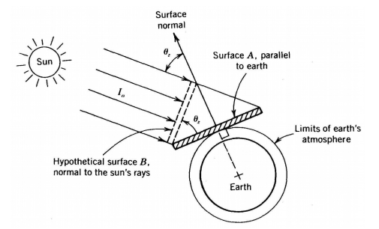
Figura 2.3: Efeito cosseno. (STINE; GEYER, 2001)

Um outro fator que reduz a quantidade de energia absorvida pelo painel fotovoltaico, relacionado ao ângulo formado entre a normal e os raios solares, é o efeito cosseno. Na figura 2.3, nota-se que a potência solar instantânea que atinge ambas as superfícies é a mesma. Entretanto, a área da superfície A é maior do que a sua projeção (a superfície hipotética B), fazendo com que a quantidade de energia solar por unidade de área (ou seja, a irradiância solar, dada por W.m⁻²) que atinge a superfície A seja menor do que na superfície B (ALVES, 2008), de modo que a irradiância da superfície A é dada em termos do produto da Irradiância Solar I₀ da superfície B pelo cosseno do ângulo θ_{z} (o ângulo formado pelos planos das superfícies), e portanto, menor.

2.5 Implementação de Controle de Posição em Seguidores Solares
Existe uma diversidade de trabalhos relacionados aos sistemas de rastreamento solar em todo o mundo. Um tipo comumente abordado é o seguidor solar de um eixo, onde o painel solar possui liberdade de rotacionar em torno de um único eixo.
No protótipo desenvolvido por Restrepo et al (RESTREPO; CASTILLO; VERA, 2016), havia uma estrutura contendo cinco faces dispostas sobre um arco, as quais dispunham, cada uma, de uma fotoresistência, responsável por enviar, a um circuito condicionador, sinais com informações sobre os níveis de luz recebidos. De acordo com a posição do painel e com o sinal proveniente do fotoresistor de maior incidência luminosa, um sinal correspondente era enviado a um motor de passo que atuava na posição do painel, conferindo-lhe uma maior exposição à radiação solar, o que rendeu ao projeto um ganho de 24,5% em sua potência gerada com relação a um painel de iguais características posicionado de forma fixa.
Huang et al (HUANG et al., 2013) também realizaram o controle de um seguidor solar de apenas um eixo, porém este vertical ao solo, permitindo que o painel fotovoltaico, instalado de modo que seu plano formasse certo ângulo com a horizontal, pudesse rotacionar em torno do eixo vertical para atingir três posições distintas. Com esta configuração, o aumento na geração total de energia com relação à configuração de posição fixa foi de 37.5%.
Duarte et al (DUARTE; GASPAR; GONÇALVES, 2011) aderiram a uma estratégia de controle distinta para um seguidor com dois eixos rotacionais, baseada em cartas solares, que, por sua vez, são representações gráficas do percurso do sol na abóbada celeste da terra, nos diferentes períodos do dia e do ano (BITTENCOURT, 1996). Nesta estratégia, é possível prever com exatidão a posição do sol a partir da localização da latitude da região de instalação do sistema e então programar o movimento dos eixos para cada dia e hora ao longo do ano.
Deepthi et al (DEEPTHI et al., 2013) propuseram uma comparação entre um painel com seguidor solar de um eixo, um de dois eixos e um de posição fixa. Quanto ao rendimento, o sistema com dois eixos apresentou maior potência gerada, seguido do sistema com apenas um eixo e finalmente o painel de posição fixa.
Uma outra configuração de seguidor solar registrou dados que revelaram um aumento de geração por volta de 57.5% com relação ao painel de posição fixa (TUDORACHE; OANCEA; KREINDLER, 2012). Nesta disposição estrutural proposta por Tudorache et al, apenas um eixo de rotação para o painel fotovoltaico foi utilizado, este inclinado de um ângulo criteriosamente selecionado com relação ao solo.
Em seu trabalho de doutorado (ALVES, 2008), Alceu propôs um sistema de posicionamento automático utilizando dois eixos de rotação: um deles utilizado apenas uma vez por dia, para definir o ângulo de inclinação do painel fotovoltaico, isto é, o controle passa a ser realizado pelo segundo motor, reduzindo o gasto energético de controle. O programa de controle executa rotinas que convertem a hora do relógio local na hora solar, utiliza as equações de posicionamento da terra em relação ao sol, prevendo com exatidão a localização do sol no céu e viabilizando o controle da placa solar, de modo que esta esteja perpendicular aos raios incidentes. Em seis meses de coleta de dados, o ganho médio estimado em seu trabalho foi de 53%.
Em todos os sistemas de rastreamento solar citados foram constatados aumentos na geração de eletricidade com relação à configuração estática do painel solar de até 57.5%, propondo significativa melhora na utilização da área fotovoltaica disponível.
Há ainda uma melhoria na forma como a potência gerada é entregue ao sistema de gerenciamento de carga, pois a curva de absorção correspondente ao sistema de um seguidor solar, em geral, apresenta regiões com menor nível de oscilação, diferente do sistema de posição fixa, que se caracteriza por regiões de gradual transição (SOLAR, 2016).
No entanto, o acréscimo de atuadores, sensores, controladores e de elementos que permitam rotacionar a estrutura, somam um custo extra comparado ao custo do sistema fixo. São necessários, também, cuidados com a mobilidade, com o cabeamento e com as condições de bom funcionamento dos circuitos de aquisição de dados e controle, exigindo uma maior manutenção. Devido a estes fatores, um sistema de posição fixa acomoda condições ambientais mais severas com maior facilidade e menor planejamento.
É, portanto, necessária uma análise criteriosa que leve em conta custos, condições do local, disponibilidade de manutenção e estimativa da energia elétrica a ser gerada por cada um dos sistemas avaliados, para auxiliar na decisão sobre o sistema de geração fotovoltaico economicamente apropriado.

2.5.1 Sensores
A necessidade de sensores no sistema controlado de posição para os painéis fotovoltaicos é função do método de controle selecionado. É possível, por exemplo, realizar o movimento da estrutura a partir de comandos que faça com que o painel atue em posições predefinidas (HUANG et al., 2013) ou ainda definir a posição e respectiva ação de controle a partir de uma série de equações de alta complexidade [(MEJIA; LONDOÑO; OSORIO, 2010), (OMAR; ISMAIL; MUZAMIR, 2007), (AHMAD; SHAFIE; KADIR, 2013)] que se baseiam na informação do dia, hora e localização. Este método pode ser auxiliado pela consulta a cartas solares do local (TIBA et al., 2000), (DUARTE; GASPAR; GONÇALVES, 2011).
A utilização de sensores, por sua vez, viabiliza o comando de controle a partir das informações coletadas periodicamente e processadas pelo microprocessador. Os sensores mais comuns utilizados nas soluções de controle das placas são os fotosensores (RESTREPO; CASTILLO; VERA, 2016) que, estrategicamente posicionados, informam o nível de incidência luminosa que recebem. De posse das informações provenientes do(s) sensor(es) é possível desenvolver um algoritmo de controle que atue sobre a posição da placa para que esta esteja sob maior exposição à insolação.

2.5.2 Atuadores
Mediante a necessidade de mover a placa para aumentar a exposição à incidência solar, há necessidade de emprego de um ou mais elementos que atuem sobre a estrutura para posicioná-la conforme a pretensão de um seguidor solar. Esses elementos são os atuadores, isto é, elementos que produzem movimento, atendendo a comandos que podem ser de natureza elétrica ou mecânica. Algumas soluções para os elementos atuadores presentes nos projetos de seguidores solar desenvolvidos ao redor do mundo incluem servo motores [(RESTREPO; CASTILLO; VERA, 2016), motores de passo (MEJIA; LONDOÑO; OSORIO, 2010), (VILLEDA et al., 2011), (VILLEDA et al., 2015)], atuadores lineares (MORÓN et al., 2017) e outros motores, com (VILLEDA et al., 2011) ou sem redutor de engrenagens, de corrente contínua [(HUANG et al., 2013), (TUDORACHE; OANCEA; KREINDLER, 2012)] ou de corrente alternada (DUARTE; GASPAR; GONÇALVES, 2011).

2.5.3 Estrutura
A estrutura de suporte para o planta deve ser dimensionada para suportar a carga em todas as posições físicas que sistema possa assumir, de modo a garantir o adequado funcionamento do conjunto de painel e estrutura. Em conformidade com a estratégia selecionada para a movimentação da placa, são estabelecidos os elementos que permitem esta mobilidade e que devem estar presentes no projeto da estrutura de modo a favorecer a atuação do controle sobre a mesma.

3 Métodos e Materiais

A metodologia deste projeto foi bem definida por três principais atividades:
- Escolha do hardware a ser incorporado na planta elaborada por Nogueira em seu trabalho (Nogueira, 2019);
- Condicionamento dos circuitos elétricos e eletrônicos componentes da planta;
- Implementação dos componentes de software necessários para aplicação do método de controle de seguidor solar escolhido e para o funcionamento da planta.

A planta original contava com componentes que não seriam empregados no presente projeto e estes foram retirados da caixa de controle e da estrutura do painel. Foram eles:
- 4 unidades do sensor de luminosidade TEMT6000, que constituiam o método de controle do seguidor solar por luminosidade, que era empregado na primeira versão da planta;
- Um potenciômetro, que era usado, na planta original, para configurar a sensibilidade do arranjo dos quatro sensores citados acima;
- Duas chaves de fim de curso, que orientavam a movimentação do painel no eixo acoplado ao motor da base da planta, o motor de passo NEMA 23;
- Um driver TB6600, que era usado para controlar o motor de passo NEMA 17, mas que nesse trabalho foi substituído por outra opção.
- Dois interruptores, que estavam incorporados aos circuitos de alimentação dos motores e das ventoinhas responsáveis pela circulação de ar na caixa de controle da planta;
- Uma placa de circuito impresso que servia de shield para o Arduino Mega, a placa de prototipagem escolhida para implementar o controle da planta original;
- A placa de prototipagem Arduino Mega.

A decisão de troca da placa de prototipagem da planta originou-se do objetivo geral de reduzir o espaço ocupado, o custo e o consumo de energia dos componentes incorporados na planta. Atualmente, o Arduino Pro Mini custa cerca de um quarto do valor do Arduino Mega. Além disso, o Arduino Pro Mini é uma placa de referência em projetos de baixo consumo, conforme o estudo de Rohner (Rohner, 2015). O emprego de bibliotecas de baixo consumo somado à simples modificação de desativar os LEDs presentes na placa permite níveis de corrente drenada de 19 mA, a pleno funcionamento, e de 24,6 μA, a funcionamento limitado por funções de dormir de bibliotecas de baixo consumo.

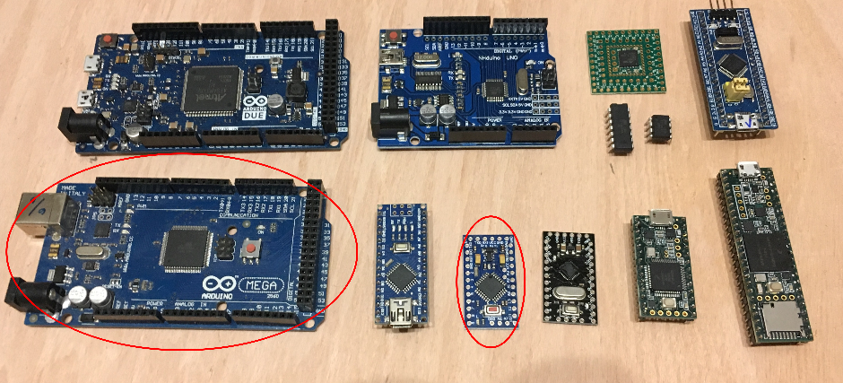
Figura X – Comparativo visual entre placas de prototipagem. Marcados em vermelho, estão o Arduino Mega, à esquerda, e o Arduino Pro Mini, à direita. Disponível em: <https://ensemblebot.quadrivium.dk/project-overview/microcontrollers-arduino-teensy/>. Editado pelo autor.

Muitos componentes também foram agregados à planta. Segue uma lista de todos os componentes elétrico e eletrônicos presentes na caixa de controle e na estrutura do seguidor solar:
Este capítulo será dividido em seções que correspondem aos circuitos elaborados durante o projeto, nas quais serão explanadas as escolhas de implementação.

3.1 Circuito de Alimentação da Planta

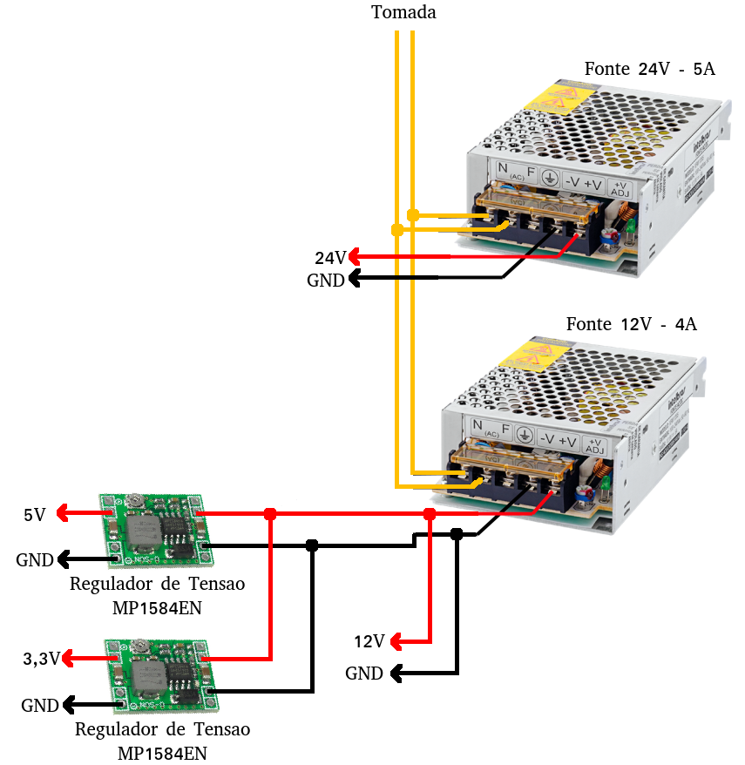

Figura X – Circuito de alimentação da planta. Elaborado pelo autor.

Com a elaboração dos circuitos deste presente projeto, houve necessidade de alimentação dos componentes em quatro níveis de tensão: 3,3 V, 5 V, 12 V e 24 V. Sendo assim, foram empregados dois módulos reguladores de tensão step-down MP1584EN, com capacidade de suportar correntes de até 3A.
Uma opção alternativa a esse componente seria o regulador LM2596, no entanto, este último realiza a conversão CC/CC a 150 kHz, enquanto que a opção escolhida o faz a 1,5 MHz, de modo a oferecer maior proteção contra intererência eletromagnética. Além disso, comparativamente, o MP1584EN é mais barato com relação ao alternativo LM2596 e tem tamanho reduzido, o que também implicou na sua escolha.
Nos demais diagramas de circuitos que serão apresentados ao longo deste texto, considera-se que todos os componentes são alimentados diretamente pelo circuito apresentado na Figura X, seja diretamente por uma das duas fontes ou pela tensão fornecida por um dos dois reguladores de tensão.

3.2 Circuito de Ventilação e Controle de Temperatura

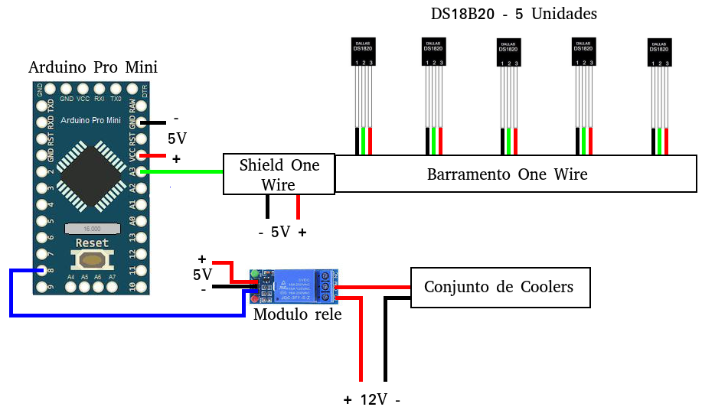
Figura X – Circuito de ventilação e controle de temperatura. Elaborado pelo autor.

A planta original contava com uma estrutura que mantinha acoplados o painel fotovoltaico e a caixa de controle e, por isso, os componentes eletrônicos da caixa de controle eram expostos a calor intenso. Sendo assim, a decisão do autor da planta foi a de incluir ventoinhas na caixa de controle que eram mantidas ligadas constantemente. Nesta revisão da planta foram propostas algumas modificações no condicionamento da planta. Como, na configuração original da planta, a caixa de controle era fixada muito próxima ao painel, não havia possibilidade de construção de qualquer estrutura ao entorno da caixa que a protegesse da exposição ao sol. Qualquer cobertura poderia atrapalhar a movimentação do painel em sua liberdade de movimento ao longo dos dois eixos de rotação do seguidor solar.
Sendo assim, foi proposto o desacoplamento da caixa de controle em relação ao painel fotovoltaico e a elaboração de um cabo de extensão de 2 metros de comprimento, de modo a permitir afastamento suficiente entre a caixa e o painel e possibilitar a construção de uma estrutura que sombreasse o circuito eletrônico de controle da planta.
Além disso, foi incluido também um circuito de ativação das ventoinhas apenas no caso em que algum dos componentes extrapole as temperaturas toleradas para seu funcionamento, conforme folha de dados. São quatro os componentes mais sujeitos a aquecimento:
- O driver A4988, responsável pelo controle do motor de topo, o NEMA 17, que atua intensivamente durante o funcionamento da planta, por ser o responsável pela movimentação do único eixo do seguidor solar. Este componente também conta com um dissipador de calor metálico. O outro driver, o TB6600, que controla o motor de base (NEMA 23), não é igualmento sujeito a aquecimento, visto que o motor de base é raramente acionado;
- A placa de prototipagem empregada para o controle da planta, o Arduino Pro Mini;
- A fonte de 12 V, que alimenta quase a totalidade dos componentes da planta;
- A fonte de 24 V, que alimenta os dois motores da planta.

Para cada um desses componentes, é dedicado um sensor de temperatura. O sensor de temperatura restante é dedicado ao acompanhamento da temperatura no painel fotovoltaico. Conforme mencionado no Capítulo 2, a temperatura das células é um fator prejudicial na geração fotovoltaicos e a temperatura do painel é uma variável de interesse em estudos de eficiência de geração.

3.2.1 A Escolha do Sensor de Temperatura
O DS18B20 é um sensor de temperatura digital e foi escolhido para ser incorporado na planta devido à possibilidade de estabelecer um barramento com múltiplos sensores que é lido em apenas um pino pelo Arduino Pro Mini.
Essa é uma qualidade desejável quando a quantidade de pinos da placa de prototipagem é limitada e está próxima a se findar. O emprego de outro sensor, como o difundido LM35 (um sensor analógico), requereria um pino analógico para a leitura de cada unidade ou o emprego de multiplexador e, de qualquer maneira, mais um pino da placa de prototipagem seria ocupado.

3.2.2 Software para Leitura do DS18B20
São sugeridas duas bibliotecas para realizar a leitura do sensor DS18B20 naplaca de prototipagem Arduino. São elas:
- OneWire, que trata da implementação do barramento de um fio que permite a leitura do sinal de mais de um sensor digital pelo mesmo pino do Arduino;
- DallasTemperature, que trata da conversão dos valores, em bytes, lidos pelo Arduino na porta dos conversores AD de cada sensor em valores numéricos decimais, além de possibilitar o uso dos sensores com funções mais amigáveis ao usuário.

A biblioteca OneWire é muito eficiente em suas funcionalidades propostas e não ocupa muito espaço da memória Flash dedicada ao programa a ser gravado no Arduino. No entanto, o mesmo não pode ser dito da biblioteca DallasTemperature, que ocupa bastante espaço reservado ao programa e que ainda é responsável por uma considerável perda na resolução temporal de leitura do sensor, limitando a frequência de leitura à diminuta frequência de 1 Hz. Sendo assim, foi desenvolvido um método de leitura dos sensores com somente o emprego da primeira biblioteca, segundo o estudo de CollinR (CollinR, 2014), publicado no fórum LowPowerLab.
Apesar de aumento de resolução temporal ter sido alcançado pelo método proposto (foi alcançado um período de leitura de, em média, 188 ms), esse não era o objetivo da revisão do software, visto que a leitura das temperaturas ocorre, na planta, a frequência muito menor do que aquela inicial de 1 Hz. A revisão do software visava a redução do espaço de memória Flash ocupada pelo código carregado no Arduino e, como resultado, a rotina de leitura dos sensores e ativação do relé de alimentação das ventoinhas, que antes ocupava 19% da memória Flash, passou a ocupar 13%.

3.3 Circuito do Barramento I2C
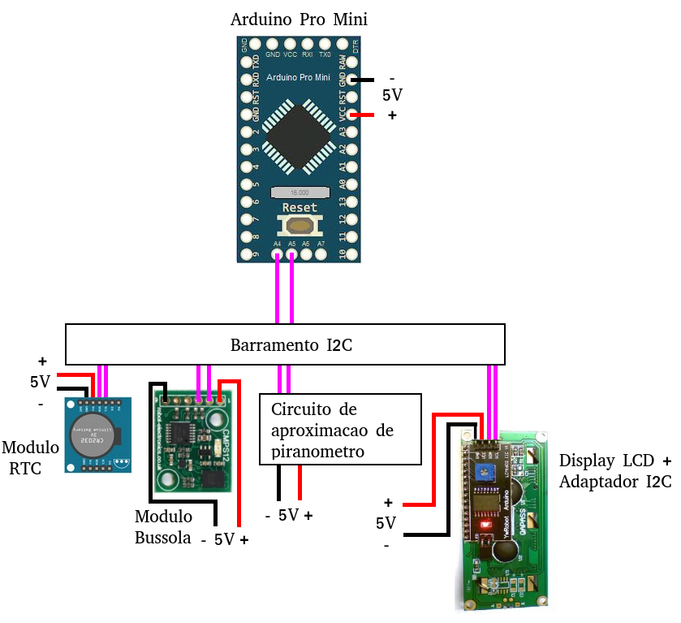

Figura X – Circuito do barramento I2C. Em rosa, a fiação pela qual ocorre a comunicação segundo o protocolo. Elaborado pelo autor.
A implementação em hardware de portas para comunicação via protocolo I2C no Arduino permite que vários disposivitos sejam ligados ao mesmo barramento. O número de dispositivos é limitado pela resistência nos fios que implementam SDA e SCL do protocolo, conforme demonstrado na apresentação da BlueDot (BlueDot, x).
Neste projeto, foram conectados ao barramento:
- Um módulo de RTC (Real Time Clock), DS3231, responsável pela organização temporal das rotinas;
- Um módulo bússola, GY271, responsável pelo correto alinhamento do eixo do motor NEMA 17, que implementa a movimentação do seguidor solar, na direção norte-sul;
- Um display LCD 16x2 acoplado a um adaptador para comunicação I2C, para indicação de variáveis de interesse da planta;
- Um circuito de aproximação de piranômetro, que será descrito a seguir.

Todos esses componentes foram escolhidos para serem empregados na planta por possuirem comunicação via protocolo I2C, de maneira que foi possível agregá-los à planta sem a necessidade de mais pinos da placa de prototipagem para o controle desses dispositivos.
No entanto, há outras vantagens na escolha desses componentes. Vale destacar que o módulo RTC DS3231 permite a utilização de formato horário de 12h ou 24h, além de tratar automaticamente de anos bissextos e de meses com 28, 29, 30 ou 31 dias.
Uma alternativa de mais baixo custo ao módulo escolhido é o RTC1302, que não possui tais funcionalidades, além de empregar comunicação serial na comunicação. Neste projeto não há possibilidade de comunicação serial, visto que os pinos RX e TX da placa de prototipagem estão sendo empregados como GPIO.

3.3.1 Circuito de Aproximação de Piranômetro
Um piranômetro é um instrumento usado para medir a radiação solar em uma superfície plana, em W/m², diferentemente de sensores de luminosidade, que fornecem dados sobre intensidade luminosa (em unidades como lúmens ou lux). Piranômetros são equipamentos de alto custo, mas sua funcionalidade é intimamente ligada com pesquisas de eficiência em geração fotovoltaica. O estudo de Barros et al. (Barros et al., 2018) indica a elaboração de baixo custo de um medidor de radiação incidente a partir de sensores LDR.
Neste projeto, o circuito proposto no estudo de Barros foi replicado e conectado a um microcontrolador, o Attiny85, servindo este último como um escravo no barramento I2C de modo a implementar um dispositivo periférico à placa de prototipagem central. Há duas opções para a conexão do circuito de Barros ao microcontrolador:

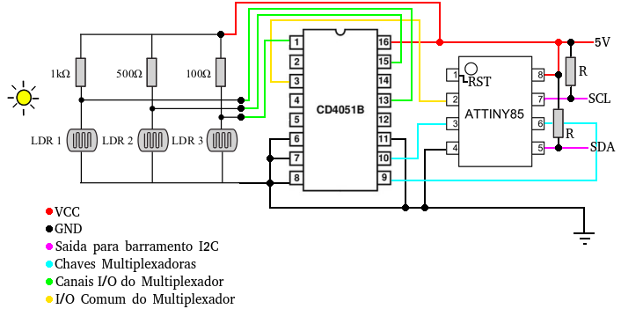
Figura X – Primeira opção de implementação do circuito de aproximação de piranômetrop. Elaborado pelo autor.
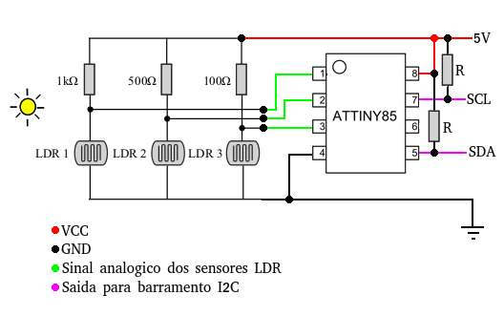

Figura X – Segunda opção de implementação do circuito de aproximação de piranômetro. Elaborado pelo autor.

Na primeira opção de implementação do circuito, o microcontrolador é empregado conforme suas configurações de fábrica, já que seus fusíveis estão configurados de modo que o pino 1 do microcontrolador não pode ser usado como GPIO, uma vez que este se encontra definido como pino RST (reset). A presença desse pino no microcontrolador é importante, visto que o dispositivo foi elaborado de modo que a gravação de programas ocorresse de forma ISP (is-system-programming). O microcontrolador sequer possui portas seriais.
A análise da pinagem do microcontrolador revela que sem a possibilidade de usar o pino 1 e o pino 7 (no qual é implementado SCL do protocolo I2C), sobram apenas dois pinos que permitem entrada analógica, os pinos 3 e 4.

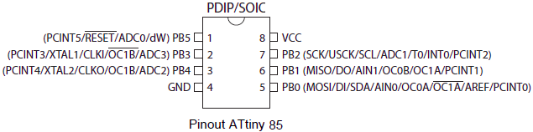
Figura X – Pinagem do Attiny85. Disponível em: <https://www.electroschematics.com/learn-to-use-attiny85-usb-mini-development-board/>.

Sendo assim, se faz necessário o emprego de um multiplexador, de modo que a leitura dos valores analógicos dos três LDRs possam ocorrer em somente uma porta do Attiny85. As portas restantes são então empregadas como chaves de multiplexação.
No entanto, é possível empregar a implementação em software de V-USB para gravar programas no microcontrolador ao usar duas portas do dispositivo para emular comunicação seria de baixa velocidade. Um bootloader para o Attiny85 que permite essa abordagem é o Micronucleus.
Além disso, é possível elaborar um simples circuito de alta tensão (12 V) que permite modificar a configuração dos fusíveis do microcontrolador, de modo a permitir o emprego do pino 1 como GPIO. Dessa forma, o microcontrolador não pode mais ser gravado via ISP, apenas pela emulação da comunicação serial.
Tal modificação das configurações do microcontrolador permite, então, que os valores dos LRDs sejam lidos em três pinos do microcontrolador que assumem entradas analógicas: pinos 1, 2 e 3, ou ADC0, ADC3, ADC2, respectivamente.
Como o procedimento de modificação das configurações do microcontrolador permitiu a leitura dos LDRs sem a necessidade de multiplexação, a segunda opção de implementação do circuito foi adotada.
Os resistores R são resistores de pull-up exigidos pelo protocolo I2C e têm o valor de 4K7 Ω.

3.4 Circuito do Barramento SPI

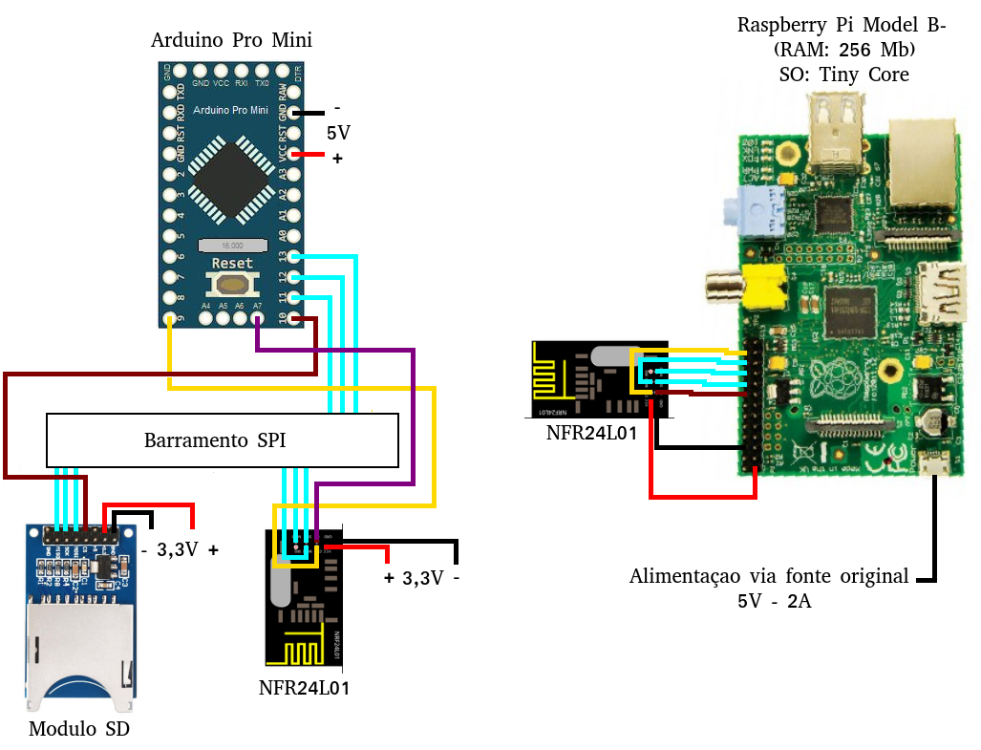

Figura X – Circuito do barramento SPI. Elaborado pelo autor.

O circuito do barramento SPI, do lado do Arduino, conta somente com dois módulos. São eles:
- Módulo SD, responsável pela tomada local de dados de interesse da planta;
- Módulo sem fio NRF24L01 (na planta foi empregada a versão com uma antena que permite comunicação a uma distância de até 1 km sem obstáculos), que permite a comunicação da planta com uma IHM remota.
Do outro lado da comunicação sem fio, se encontra um Raspberry Pi Model B- conectado a outra unidade do módulo sem fio NRF24L01.

3.4.1 Implementação da IHM Remota
Como o Raspberry Pi Model B- é versão mais limitada da série inglesa de placas, contando com somente 256 MB de RAM, fez-se necessário o emprego de um sistema operacional simples e que funcionasse plenamente com os recursos disponíveis. Foi usado o SO Tiny Core, que ocupa apenas 16 MB do cartão SD que serve de memória ao Raspberry. Opcionalmente, o sistema conta também com uma interface gráfica simples de 12 MB (que não foi usada no projeto).
A aplicação da IHM está, no momento, sendo implementada em Python 3.0, para permitir que o usuário solicite remotamente, via linha de comando simples, informações da planta e comandos para alternar configurações da planta. As configurações visadas são:
- Modo automático, no qual o algoritmo de seguidor solar é aplicado;
- Modo manual, no qual o usuário define a inclinação do painel;
- Modo estático, no qual o painel não se move, apenas mantem a inclinação de aproximadamente 20º ao norte, que é a posição ótima de captação dos raios solares para painéis fixos.

3.5 Circuito de Implementação do Seguidor Solar e de Medição de Geração e Consumo

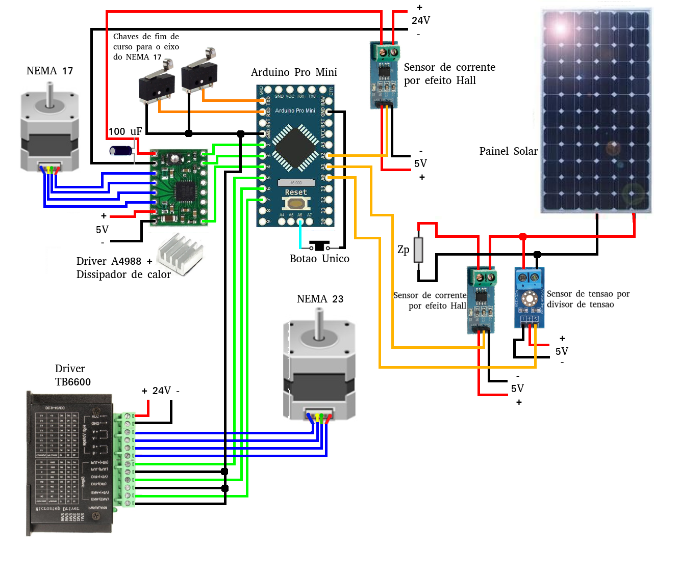
Figura X – Circuito de implementação do seguidor solar e de medição de geração e consumo. Elaborado pelo autor.
As partes integrantes principais do circuito da Figura X acima são aquelas que implementam o dispositivo de seguimento solar. São elas:
- O painel solar, que é o componente gerador;
- O motor de passo NEMA 17, que movimenta o eixo atrelado a si, permitindo que o painel acompanhe a trajetória do sol no céu em seu percurso leste-oeste;
- O driver A4988, que permite o controle do motor NEMA 17;
- O motor de passo NEMA 23, que é ativado quando é necessário alinhamento do eixo de movimentação do motor anterior com a orientação norte-sul;
- O driver TB6600, que permite o controle do motor NEMA 23.

Além disso, também constituem o circuito:
- Um botão único na planta. Seu acionamento ativa a tela do LCD por dez segundos. A tela é desligada por economia de energia. Segurar o botão por cinco segundos também ativa localmente o alinhamento do eixo do NEMA 17 com a orientação norte-sul;
- Duas chaves de fim de curso, que acusam se o painel chegou ao fim de seu curso no eixo do motor NEMA 17 durante a movimentação;
- Dois sensores de corrente, que auferem a corrente de geração do painel e de consumo do motor NEMA 17;
- Um sensor de tensão, que aufere a tensão de geração no painel.

No circuito de seguimento solar que constava originalmente na planta, os dois motores de passo eram controlados por duas unidades do driver TB6600. Nesta revisão da planta, o motor NEMA 17 é controlado pelo driver A4988, que é menos custoso e que ocupa menos espaço.
O par A4988 e NEMA 17 poderia ser alimentado por tensão de 12 V, mas optou-se por alimentá-lo em conjunto com o NEMA 23, a 24 V, de modo a reduzir a corrente drenada pelo motor. A opção de alimentá-lo a 12 V significaria depositar ainda mais carga na fonte de 12 V, que alimenta a todos os componentes da planta, com exceção dos motores. O capacitor de 100 µF na alimentação do driver A4988 se faz necessária pela recomendação do fabricante, que informa que a placa é sensível a picos de tensão.
A carga Zp conectada ao painel considerada no trabalho foi a de um resistor de 33 Ω com suporte a 10 W, de modo que apenas um dos sensores, o de corrente ou o de tensão, se faz necessário. No entanto, os dois tensores foram mantidos, caso alguma carga variável seja conectada ao painel, como, por exemplo, aquela resultante de um controlador de carga PWM ou MPPT, que usualmente são usados em conjunto com sistemas fotovoltaicos.

3.5.1 Implementação do Algoritmo de Seguidor Solar
O algoritmo de seguidor solar proposto nesse projeto faz uso de cartas solares e não necessita de auxílio de nenhum sensor para direcionar seu movimento. O circuito de aproximação de piranômetro foi elaborado e mantido para viabilizar estudos de eficiência energética no módulo, mas não é usado como entrada no sistema de controle de posição do seguidor solar.
Foi adquirida uma tabela de nascer e pôr do sol para todos os dias do ano 2019 no site sunrise-and-sunset.com. Por limitações de memória do Arduino, não é possível guardar em sua memória uma tabela 365x2 itens (365 dias no ano e 2 fenômenos: nascer e pôr do sol).
Então, a partir dessa tabela o sistema foi modelado segundo série truncada de Fourier, já que o fenômeno é periódico. Com auxílio da função curve_fit() da biblioteca Scipy foi possível conseguir os parâmetros a serem aplicados no modelo elaborado.

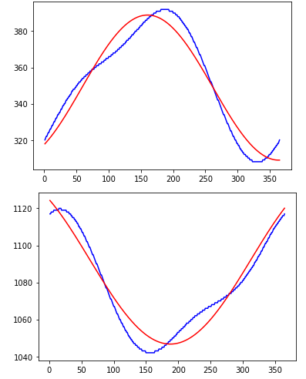

Figura X – Nascer (acima) e por (abaixo) do sol. No eixo X, a quantidade de dias corridos no ano, em Y, o momento do fenômeno em minutos corridos no dia. Em azul, a curva real, em vermelho, a modelagem, com 4 parâmetros (insuficiente). Elaborado pelo autor.

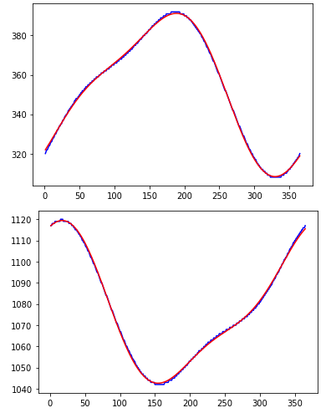

Figura X – Nascer (acima) e por (abaixo) do sol. No eixo X, a quantidade de dias corridos no ano, em Y, o momento do fenômeno em minutos corridos no dia. Em azul, a curva real, em vermelho, a modelagem, com 6 parâmetros. Elaborado pelo autor.

A modelagem a partir de 4 parâmetros se mostrou insuficiente. Já a modelagem a partir de 6 parâmetros se mostrou bem precisa. A fórmula alcançada com a modelagem, já convertida em código em C, foi a seguinte:

// sunrise_max_error = 1.9399212031896127
int sunrise(int x) {
return 352.7057070699647 -
37.874423615159515 * sin(0.016993372856748738 * x + 1.9702732100174332) -
9.635480273542653 * sin(0.033986745713497475 * x + 3.5210526762558465);
}
// sunset_max_error = 1.6480860263854993
int sunset(int x) {
return 1077.7684206276278 +
34.412579844382826 * sin(0.017048572799752065 * x + 1.5651489841528505) -
9.938477290115724 * sin(0.03409714559950413 * x + 3.6094381149503607);
}
A modelagem a partir de mais parâmetros também é possível. Segue a modelagem a partir de 8 parâmetros:
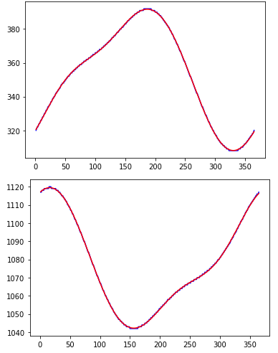

Figura X – Nascer (acima) e por (abaixo) do sol. No eixo X, a quantidade de dias corridos no ano, em Y, o momento do fenômeno em minutos corridos no dia. Em azul, a curva real, em vermelho, a modelagem, com 8 parâmetros. Elaborado pelo autor.

E a fórmula alcançada para o caso de 8 parâmetros foi:
// sunrise_max_error = 0.7445779463019448
int sunrise(int x) {
return 353.0103883001369 -
37.7676934619082 * sin(0.01715426477755957 * x + 1.9403809490549864) -
9.76504814123056 * sin(0.03430852955511914 * x + 3.4332628004112484) +
0.8690542930632331 * sin(0.05146279433267871 * x + 5.514949228231303);
}
// sunset_max_error = 0.8112656053240244
int sunset(int x) {
return 1077.6340441927193 +
34.316404908325026 * sin(0.017109591855175067 * x + 1.5550864859515616) -
9.99172701970734 * sin(0.03421918371035013 * x + 3.593126040554538) -
0.7418125270505366 * sin(0.0513287755655252 * x + 5.070486988956867);
}

Conforme o esperado, a modelagem a partir de mais parâmetros é mais precisa. No entanto, o calculo do resultado de funções senoidais é custoso em questão de processamento para o Arduino e, por isso e pela precisão já suficiente alcançada com a modelagem a partir de 6 parâmetros, o resultado da segunda modelagem foi o adotado no algoritmo de seguidor solar proposto neste projeto.
A partir do conhecimento sobre as informações de nascer e pôr do sol em um dado dia, é possível estabelecer um movimento contínuo do painel do nascer ao por do sol, com o eixo do motor NEMA 17 orientado em norte-sul e a face do painel voltada para leste no inicio do dia e se voltando para oeste com o passar das horas.
A frequência de atuação no motor foi estabelecida segundo sua precisão máxima de passo completo, que é de 1.8º +- 0.05%.

4 Referências Bibliográficas

IVANHOE, L. F. Future world oil supplies: there is a finite limit. World Oil, v. 216, p. 77-77, 1995.

CONSIDINE, Timothy J. The impacts of weather variations on energy demand and carbon emissions. Resource and Energy Economics, v. 22, n. 4, p. 295-314, 2000.

BEZERRA, F. D. As fontes renováveis de energia solar e eólica no nordeste: Oportunidades para novos negócios e inovação. ETENE, n. 5, p. 1–22, 2015.

TIBA, C. et al. Atlas solarimétrico do brasil: banco de dados terrestres. Recife: Editora Universitária da UFPE, p. 32, 2000.

SANTOS, J.; TORRES, E. Evolução da energia eólica na bahia no âmbito da matriz energética brasileira. Anais do V Simpósio Brasileiro de Sistemas Elétricos, Foz do Iguaçu, PR, 2014.

SILVA, E. P. da et al. Recursos energéticos, meio ambiente e desenvolvimento. [S.l.]: MultiCiência, 2003.

PICKETTI, A. P. da S. Os problemas socioambientais causados pela hidrelétrica de Itaipu. 2015. Disponível em: <https://www.uniritter.edu.br/files/sepesq/arquivos_trabalhos/3611/706/801.pdf>.

FRAUNHOFER ISE, 2018. Alemanha Registra Recorde de Energia Renovável. Disponível em: <https://www.dw.com/pt-br/alemanha-registra-recorde-de-energia-renov%C3%A1vel/a-47001526>.

ENKHARDT S., 2018. 100.000. Photovoltaik-Speicher in Deutschland in Betrieb genommen. Disponível em: <https://www.pv-magazine.de/2018/08/28/100-000-photovoltaik-speicher-in-deutschland-in-betrieb-genommen/>.

ALMEIDA, A. D. C.; PEREIRA, C. S.; CESAR, R. Estudos para posicionamento ótimo de painéis fotovoltaicos nas latitudes amazonicas.
DUPONT, F. H.; GRASSI, F.; ROMITTI, L. Energias renováveis: buscando por uma matriz
energética sustentável. Revista Eletrônica em Gestão, Educação e Tecnologia Ambiental, v. 19, p. 70–81, 2015.
DUFFIE, J. A.; BECKMAN, W. A.; WOREK, W. Solar engineering of thermal processes [S.l.]: Wiley Online Library, 2013. v. 3.

COELHO, D.; AUROCA, M.; SANTOS, M. Fontes de energia nova e renovável. [S.l.: s.n.], 2013. v. 1.

CAVALCANTE, M. A. et al. Uma aula sobre o efeito fotoelétrico no desenvolvimento de competências e habilidades. Física na Escola, v. 3, n. 1, p. 24–29, 2002.

NEOSOLAR. Sistemas de energia solar fotovoltaica e seus componentes. 2017. Disponível em: <https://www.neosolar.com.br/aprenda/saiba-mais/sistemas-de-energia-solar-fotovoltaica-e-seus-componentesl>.

COELHO, R. F. et al. Estudo dos conversores buck e boost aplicados ao rastreamento de máxima potência de sistemas solares fotovoltaicos. Florianópolis, SC, 2008.

BÔAS, M. G. V.; MOTA, A. d. A. Avaliação da influência do ângulo de incidência solar na geração fotovoltaica. PUC Campinas, Campinas, 2011.

ALVES, A. F. Desenvolvimento de um sistema de posicionamento automático para painéis
fotovoltaicos. Universidade Estadual Paulista (UNESP), 2008.

RESTREPO, C. M. A.; CASTILLO, O. D. D.; VERA, Y. E. G. Evaluación de un prototipo de seguimiento solar fotovoltaico en regiones tropicales. Revista Electrónica Redes de Ingeniería, v. 7, n. 1, 2016.

HUANG, B.-J. et al. Improving solar pv system efficiency using one-axis 3-position sun tracking. Energy Procedia, Elsevier, v. 33, p. 280–287, 2013.

DUARTE, F.; GASPAR, P. D.; GONÇALVES, L. C. Two axes solar tracker based on solar maps, controlled by a low-power microcontroller. Journal of Energy and Power Engineering, David Publishing Company, Inc., v. 5, n. 7, 2011.

BITTENCOURT, L. Uso das cartas solares. [S.l.]: UFAL, 1996.

DEEPTHI, S. et al. Comparison of efficiencies of single-axis tracking system and dual-axis tracking system with fixed mount. International Journal of Engineering Science and Innovative Technology, v. 2, n. 2, p. 425–430, 2013.
TUDORACHE, T.; OANCEA, C. D.; KREINDLER, L. Performance evaluation of a solar tracking pv panel. University"Politehnica"of Bucharest Scientific Bulletin, Series C: Electrical Engineering, Politehnica University of Bucharest, v. 74, n. 1, p. 3–10, 2012.

SOLAR, P. SEGUIDOR SOLAR TRACKER: VANTAGENS E DESVANTAGENS PARTE 1. 2016. Disponível em: <https://www.portalsolar.com.br/blog-solar/painel-solar/seguidor-solar---tracker-vantagens-e-desvantagens-parte-1.html>.

MEJIA, A. E.; LONDOÑO, M. H.; OSORIO, J. C. Diseño e implementación de un seguidor solar para la optimización de un sistema fotovoltaico. Scientia et technica, Universidad Tecnológica de Pereira, v. 16, n. 44, 2010.

OMAR, A.; ISMAIL, D.; MUZAMIR, I. Simplification of sun tracking mode to gain high concentration solar energy. American Journal of Applied Sciences, Science Publications, v. 4, n. 3, p. 171–175, 2007.

AHMAD, S.; SHAFIE, S.; KADIR, M. Z. A. A. Power feasibility of a low power consumption solar tracker. Procedia Environmental Sciences, Elsevier, v. 17, p. 494–502, 2013.

VILLEDA, G. et al. Seguidor solar de dos ejes para un horno solar. Información tecnológica, Centro de Información Tecnológica, v. 22, n. 2, p. 95–106, 2011.

MORÓN, C. et al. New prototype of photovoltaic solar tracker based on arduino. Energies, Multidisciplinary Digital Publishing Institute, v. 10, n. 9, p. 1298, 2017.

VILLEDA, G. et al. Sistema seguidor solar microcontrolado. Tecnologia, Revista Principia, v. 1, n. 27, p. 123–127, 2015.

PORTALSOLAR. Seguidor Solar. 2016. Disponível em: <https://s3.us-east-2.amazonaws.com/legacy.portalsolar.com.br/Content/EditorImages/images/Seguidor-Solar-Rastreador-Solartracker.jpg>.

